平成２７年度（第３９回）

**通　常　総　会　資　料**

日　時 ：　平成２７年４月１７日（金）１５：３０ 開会

　場　所 ：　プラザ菜の花

**千葉県環境計量協会**

**平成２７年度（第３９回）通常総会次第**

　　　　　　　１．開　会

２．成立宣言

３．会長挨拶

４．来賓挨拶

５．議　事

第１号議案　平成26年度　事業報告

　 第２号議案　平成26年度　決算報告

　　　　　　　　　　　　　　　　会計監査報告

第３号議案　平成27年度　事業計画（案）

第４号議案　平成27年度　収支予算（案）

第５号議案　40周年記念事業開催

　　　　　　６．その他　（連絡事項）

７．閉会

　第１号議案

**平成２６年度　事業報告**

１．会員の状況

休会　正会員 エバークリーン株式会社

退会　正会員 株式会社総合環境分析研究所

キッコーマン株式会社　環境・安全分析センター

　　これにより本年度終了時点で、 正会員４９社、賛助会員７社、合計５６社となる。

社名変更：

・旧社名：合同資源産業株式会社

新社名：株式会社合同資源

・旧社名：日本建鐵環境エンジニアリング株式会社

新社名：菱冷環境エンジニアリング株式会社  
　（リョウレイカンキョウエンジニアリング）

２．役員の状況

　　　平成２６年度中の理事、監事の変更はなかった。平成２７年３月３１日現在の役員は次のとおりである。

　　　　　　　会　長　　　　　；野口　康成　（(株)太平洋コンサルタント）

　　　　　　　副会長　　　　　；内野　洋之　（日鉄住金環境(株)）

　　　　　　　副会長　　　　　；山本　重俊　（(株)環境管理センター）

経営・業務委員長；鈴木　健治　（月島機械(株)）

　　　　　　　総務委員長　　　；川口　弘樹　（中外テクノス(株)）

　　　　　　　教育・企画委員長；福田　茂晴　（東京パワーテクノロジー(株)）

　　　　　　　技術委員長　　　；大井　裕之　（（株）ユーベック）

　　　　　　　広報・情報委員長；吉野　昭仁　（習和産業(株)）

　　　　　　　監事　　　　　　；岩瀬　和哉　（JFEテクノリサーチ(株)）

監事　　　　　　；石澤　善博　 ((株)ダイワ)

　（監事交代の件）

岩瀬監事から交代の申し出があり、平成２７年３月３１日付けで退任した。平成２７年４月１日からの後任者については、規約第１０条に基づき、理事会にて平下 淳二氏（JFEテクノリサーチ(株)）を選任した。

したがって、４月６日の監査は、石澤氏、平下氏の両名が行った。

３．会議

　　（１）通常総会　　　　　　　　　　　　　　　　　　　　　　（担当　総務委員会）

　　　　　　月　日：平成２６年４月１８日（金）

　　　　　　場　所：プラザ菜の花

　　　　　　出　席：正会員２３社、委任状提出１９社、合計４２社

　　　　　　内　容：１．平成２５年度　事業報告

　　　　　　　　　　２．平成２５年度　決算報告　同会計監査報告

　　　　　　　　　　３．平成２６年度　事業計画（案）

４．平成２６年度　収支予算（案）

　　　　　　　　　　　以上原案どおり承認された。

　　　　　連絡事項；千葉県計量検定所からの連絡事項は、ご担当者様の日程調整がつかなかったため、合同委員会に延期した。

　　（２）理事会

　　　　　　会務執行のため、次の７回開催した。

　　　　　　　平成２６年４月１８日　通常総会運営、Ｈ２６年度活動の件等

５月２３日　合同委員会運営の件、関係団体報告等

　　　　　　　　　　　８月　８日　各委員会活動報告と今後の予定

１１月　７日　技術発表会運営の件、40周年記念事業の件等

１１月２１日　実務者技術フォーラム運営の件、新春講演会、40周年記念事業等

　　　　　　　平成２７年１月２３日　新春講演会運営の件、40周年記念事業等

　　　　　　　　　　　　３月　６日　通常総会付議事項の件、40周年記念事業等

　　（３）合同委員会　　　　　　　　　　　　　　　　　　（担当　経営・業務委員会）

　　　　　　　月　日：平成２６年５月２３日（金）

　　　　　　　場　所：プラザ菜の花

　　　　　　　出　席：会員２４社、人員２６名、来賓２名、顧問１名、合計２９名

　　　　　　　内　容：各委員会の活動計画を具体的に討議し、各委員長による活動方針、

　　　　　　　　　　　活動計画の発表があり、承認された。

　　　　　　　連絡事項：千葉県計量検定所より「平成２５年度環境計量事業者立入検査」結果ならびに「平成２６年度環境計量事業者立入検査」の予定について連絡があった。

４．研修会・講演会

（１）平成２６年度経営者・中堅社員向けセミナー　　（担当　経営・業務委員会）

　　　　　　　月　日：平成２６年５月２３日（金）

　　　　　　　場　所：プラザ菜の花

　　　　　　　出　席：会員１２社、人員２２名、顧問1名

内　容：うつの早期発見と予防

うつの現状とその対策について、環境のあり方、言葉遣い、部下との接し方などを具体的にご講演していただいた。

　　（２）平成２６年度新任者教育セミナー　　　　　　　　（担当　教育・企画委員会）

　　　　　　　月　日：平成２６年６月１７日（火）

　　　　　　　場　所：社団法人日本環境測定分析協会（東環協、埼環協と合同）

　　　　　　　出　席：会員１３社、人員２７名

　　　　　　　内　容：（一社）日本環境測定分析協会関東支部との共催のもと、東京都環境計量協議会、埼玉県環境計量協議会と合同にて新任者教育セミナーを開催した。多くの方の参加を頂き、好評であった。

　　　　　　　　　　　［講義］ ①労働安全衛生について

　　 　②環境計量の仕事とは

　 　 ③精度よい測定のために

　　　　　　　　　　 　[修了証授与、名刺交換会]

（３）平成２６年度（第３４回）研修見学会　　　　　　（担当　教育・企画委員会）

　　　　　　　月　日：平成２６年９月１０日（水）

　　　　　　　場　所：東京税関（東京都江東区青海２－７－１１）

　　　　　　　　　　　　　　　　東京臨海広域防災公園（東京都江東区有明3丁目）

　　　　　　　　　　出　席：会員１３社、人員１９名

内　容：東京税関では、「税関広報ビデオ」を視聴後。「税関検査場」や「情報

ひろば」を見学。

東京臨海広域防災公園において首都直下地震発生から非難までの一連の流れを体験。

（４）平成２６年度技術委員会成果発表と第２７回環境測定技術事例発表会

　　　　　　　　　　　　　　　　　　　　　　　　　　　　　　　（担当　技術委員会）

　　　　　　　月　日：平成２６年１１月７日（金）

　　　　　　　場　所：プラザ菜の花

　　　　　　　出　席：会員２９社、人員４２名、来賓１名、発表者４名、顧問１名

　　　　　　　内　容：

　　　　　　　　　（ア）技術委員会成果発表等

　　　　　　　　　「第３５回共同実験　水溶液中のCODMn（２水準）結果報告」

　　　　　　　　　（イ）技術事例発表

　　　　　　　　　　　①ハンディタイプ蛍光Ｘ線分析装置の特性と限界

　　　　　　　　　　　　　　　　　基礎地盤コンサルタンツ（株） 野田典広

②ICP-MSを使用した微量元素分析に最適な超純水供給システム

　　　　　　　　　 　　　　　　オルガノ（株）　　 和田　恵明

　③実験計画法を用いたCODMn測定時のマスキングに及ぼす因子に関する調査

　　　　　　　　　　 　　　　　 　　　　月島機械（株）　　 鈴木　健治

④アセトン使用時における分析環境の確認

　　　　　　　　　　　　　　　　　　 （株）ユーベック　　 栃澤　宏之

　　（５）平成２６年度実務者技術フォーラム 、技術講演会　 (担当 教育・企画委員会)

　　　　　　　月　日：平成２６年１１月２１日（金）

　　　　　　　場　所：プラザ菜の花

　　　　　　　出　席：会員１４社、人員１９名、講師２名、顧問１名

　　　　　　　内　容：実務者技術フォーラム

　　　　　　　　　　　「第３５回千環協クロスチェック（水溶液中のＣＯＤMn）結果について」

　　　　　　　　　　　技術講演会

　　　　　　　　　　　（ア）講演①

　　　　　　　　　　　演題：「新たな排水管理手法－WET手法－」

講師：　一般財団法人化学物質評価研究機構

久留米事業所 関 雅範氏

（イ）講演②

演題：「JIS化された連続流れ分析について」

講師：　ビーエルテック株式会社　秋月 晃氏

（６）新春講演会・賀詞交換会　　　　　　　　　　　　　　　（担当：総務委員会）

　　　　　　　月　日：平成２７年１月２３日（金）

　　　　　　　場　所：プラザ菜の花

　　　　　　　出　席：会員２６社、人員４２名、来賓１名、講師２名、役員１名、

合計４６名

　　　　　　　内　容：

　　　　　　　　（ア）第１講演

　　　　　　　　　　　 演題：「千葉県特定自動車部品のヤード内保管等の適正化に関する条例について」

　　　　　　　　　　　 講師：千葉県環境生活部　廃棄物指導課

　　　　　　　　　副課長（ヤード・残土対策）　　岩崎 進氏

（イ）第２講演

　　　　　　　　　　　 演題：「環境計量証明事業者の現状と課題」～平成25年度(日環協)実態調査報告書より～

　　　 講師：(一社)日本環境測定分析協会 副会長　津上　昌平氏

　　　　　　　連絡事項：千葉県計量検定所　所長　秋場様より「平成２７年度の証明検査」の予定について連絡があった。

５．その他の事業

　　（１）広報・情報委員会

　　　　　　　　千環協ホームページに平成２６年度協会活動年間スケジュール並びに速報版随時掲載中。

　　（２）総務委員会

　　　　　　（ア）第３０回ソフトボール大会

　　　　　　　　　月　日：平成２６年１１月８日（土）

　　　　　　　　　場　所：幕張西運動広場

　　　　　　　　　参　加：会員１２社

　　　　　　　　　結　果：優　勝　　日鉄住金環境株式会社

　　　　　　　　　　　　　準優勝　　習和産業株式会社

　　　　　　　　　　　　　３　位　　株式会社住化分析センター

　　　　　　　　　　　　　３　位　　ユーロフィン日本環境株式会社

（イ）第４回ボウリング大会

　　　　　　　　　月　日：平成２６年８月３０日（土）

　　　　　　　　　場　所：VEGAアサヒボウリングセンター

　　　　　　　　　参　加：３４名

　　　　　　　　　結　果：優　勝　株式会社太平洋コンサルタント

　　（３）経営・業務委員会

　　　　　　（ア）千環協案内の作成・配付

　　　　　　　　　平成２６年度版千環協案内を作成、会員及び関係機関へ配布した。

　　　　　　　　　（平成２６年１１月に会員、千葉県、地元市町村等　計２７０部）

６．協力関係

　　（１）（一社）日本環境測定分析協会

　　　　千環協より、会長（野口 康成；(株)太平洋コンサルタント）が関東支部役員として、会務の執行にあたった。

　　　　　（ア）第２５回　日環協関東支部環境セミナー in Nagano

　　　　　　　　月　日：平成２６年７月２４日（木）・２５日（金）

　　　　　　　　場　所：ホテル メトロポリタン長野

　　　　　　　　内　容：

　　　　　　　　１日目　特別講演Ⅰ「諏訪湖におけるアオコ毒の生成・蓄積そして分解」

講師：信州大学学術研究員教授 　朴　虎東氏

特別講演Ⅱ「信州製超小型衛星「ぎんれい」の開発」

講師：信州大学工学部特任教授　中島　厚氏

２日目　技術発表会

技術事例発表１８題

　　　　　　　　共　通　分析機器等関連企業によるカタログ展示、機器展示等

（２）首都圏環境計量協議会連絡会

　　　　　　　本年度は、千環協から４名の委員を派遣し、各種事業に参画、協力した。

　　　　　　（ア）委員会　　　　４回

　　　　　　　　[研修・意見交換会]　平成２６年度環境計量証明事業団体合同研修会

　　　　　　　　　　　月　日：平成２７年２月１９日（木）

　　　　　　　　　　　場　所：かながわ労働プラザ

　　　　　　　　　　　出　席：千環協３名、首都圏関連１２名、北環協１名、

宮環協３名、福島環協１名、長環協３名、愛環協３名、大環協３名、福岡環協１名、日環協1名、合計３１名

議　題：1) 日環協および各県単の取組紹介

　　　　2) 適正価格制度に対する対応について（意見交換）

　　　　　　 （イ）分析単価等検討委員会　４回

　　　　　　　　　　　内　容：物価本発行団体との意見交換

　　　　　　　　　　　　　　　（(財)経済調査会、(一財)建設物価調査会）

　　　　　　　　　　　　　　　他地域との連携

７．その他

　　・配布資料等

　　（１）新任者教育テキスト

　　（２）第３５回共同実験結果（水溶液中のCODMn）

　　（３）第２７回環境測定技術事例発表会要旨集

　　（４）平成２６年度版千環協案内

　　（５）技術講演会資料

　　（６）新春講演会資料

　・ホームページの活用

　　　協会のPRと会員への情報提供、会員相互の情報交換を実施するため、協会としての

　　　ホームページを平成１７年度に開設し、協会の活動内容等を広報・情報委員会にて

　　　随時更新して掲載した。現在掲載している内容は下記のとおり。

　　　　　①ＴＯＰページ

　　　　　②協会について（組織、名簿、会則、倫理綱領、役員）

③協会の活動（各委員会の紹介）

　　　　　④リンク

　　　　　⑤会員のページ

⑥千環協ニュース（Ｎｏ.７７より）

８．第３５回共同実験　参加事業所　　　　　　　　　（５０音順）

（１）アエスト環境㈱　　　　　　　　（２）旭硝子㈱千葉工場

（３）イカリ消毒㈱　　　　　　　　　（４）㈱出光プランテック千葉

（５）㈱上総環境調査センター　　　　（６）㈱加藤建設

　　　（７）㈱環境管理センター東関東支社　（８）㈱環境コントロールセンター

　（９）㈱環境測定センター　　　　　　（10）キッコーマン㈱

　　（11）㈲君津清掃設備工業　　　　　　（12）合同資源産業㈱

　　（13）(株)三造試験センター　　　　　（14）ＪＦＥテクノリサーチ㈱

　　（15）習和産業㈱　　　　　 　　　　（16）水ｉｎｇ㈱

（17）㈱杉田製線　　　　　　　　　　（18）セイコーアイ・テクノリサーチ㈱

（19）㈱太平洋コンサルタント　　　　（20）㈱ダイワ

　　　（21）中外テクノス㈱　　　　　　　　（22）月島機械㈱

（23）㈱東京化学分析センター　　　　（24）東京テクニカルサービス㈱

　　　（25）東京パワーテクノロジー㈱　　　（26）東洋テクノ㈱

（27）日廣産業㈱環境技術センター　　（28）日鉄住金環境㈱

（29）日鉄住金テクノロジー㈱　　　　（30）日本建鐵環境エンジニアリング

（31）㈱日立プラントサービス　（32）㈱古河電工アドバンストエンジニアリング

（33）㈱三井化学分析センター　　　　（34）㈱ユーベック

（35）ユーロフィン日本環境㈱

注）申込み時点での登録社名です。　　　第２号議案　　　　　平成２６年度　収支決算書

　　（平成２６年４月１日～平成２７年３月３１日）　　　　　　　　　　　単位：円

|  |  |  |  |
| --- | --- | --- | --- |
| 科　　　目 | 予　算　① | 決　算　② | 差　額　②－① |
| ［収入の部］ |  |  |  |
| 前期繰越金 | 649,627 | 649,627 |  |
| 会費 | 2,950,000 | 2,900,000 | △ 50,000 |
| 雑収入 | 500 | 316 | △ 184 |
| 収入計 | 3,600,127 | 3,549,943 | △ 50,184 |
| ［支出の部］ |  |  |  |
| （事業費） | (1,500,000) | (1,512,706) | (12,706) |
| 研修見学・講演会 | 150,000 | 139,838 | △ 10,162 |
| 協力関係費 | 250,000 | 295,640 | 45,640 |
| 委員会活動費 | 1,100,000 | 1,077,228 | △ 22,772 |
| （会議） | (450,000) | (438,773) | (△ 11,227) |
| （事務費） | (1,030,000) | (1,149,078) | (119,078) |
| 印刷費 | 80,000 | 86,400 | 6,400 |
| 通信費 | 250,000 | 377,772 | 127,772 |
| 消耗品費 | 20,000 | 4,906 | (△ 15,094) |
| 事務委託費 | 680,000 | 680,000 | 0 |
| （雑費） | (110,000) | (100,000) | (△ 10,000) |
| 雑費 | 10,000 | 0 | (△ 10,000) |
| 記念事業準備金 | 100,000 | 100,000 | 0 |
| 支出計 | 3,090,000 | 3,200,557 | 110,557 |
| 来期繰越 | 510,127 | 349,386 | △ 160,741 |
| 特別会計調整分 | 0 | 0 | 0 |
| （積立金残高） | (800,000) | (800,000) | (0) |
| 合　　計 | 3,600,127 | 3,549,943 | △ 50,184 |

（備考）来期繰越金額に、積立金残高は含んでいない。

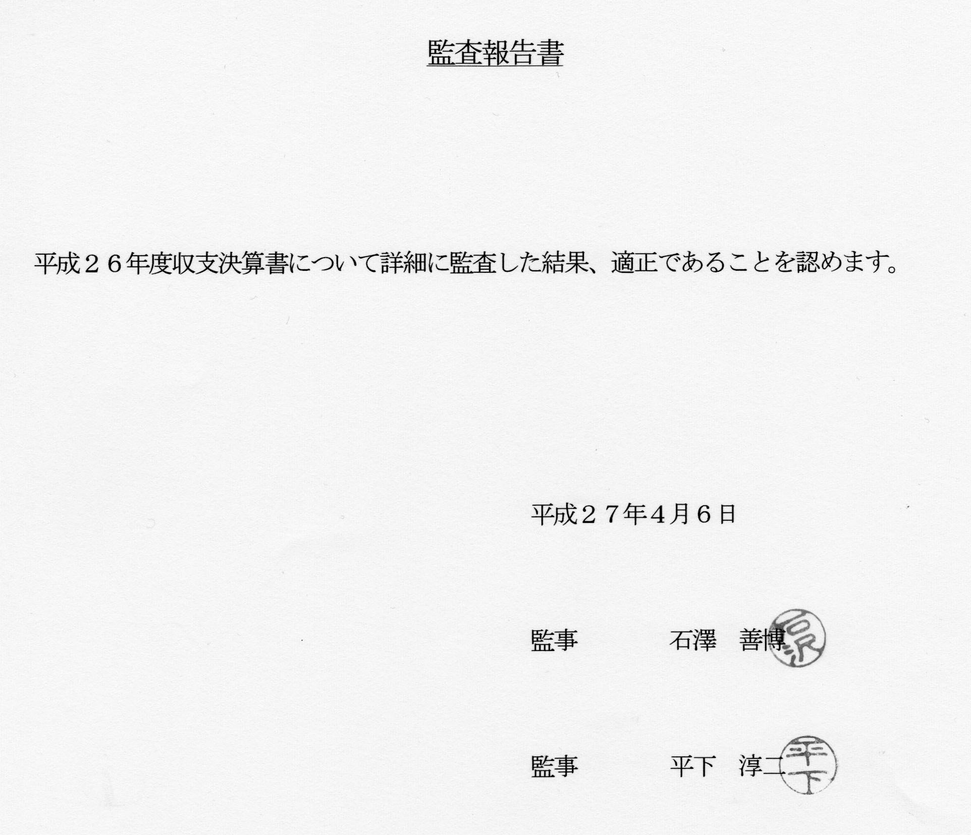

第３号議案

**平成２７年度　事業計画（案）**

１．研修会・講演会等の実施

　　　　　技術の習得や、知識の向上を図るため、研修見学会、講演会等を実施する。

２．技術事例発表会、新任者教育、会員交流会の実施

　　　　　技術委員会の下に、共同実験活動を行い、その研究成果を発表するとともに、会員による測定分析についての技術事例発表会を実施する。また、新任者教育、会員交流会、勉強会を適宜開催する。

３．共同実験と実務者技術フォーラムの実施

　　　　　会員相互の技術レベルの向上を図るため、共通試料を用いた共同実験を行い、その結果を基に、実務者同士の意見・情報交換会（技術フォーラム）を実施する。

４．情報の収集と提供

　　　　　官公庁、日環協、首都圏環協連等から関連情報の収集に努め、研修会、会誌等を通じて会員に提供する。また、会員への情報提供、協会活動のPR、会員相互の情報交換のためにホームページを活用する。

　　５．協力関係

　　　　　日環協関東支部、首都圏環協連等の関連団体の各事業に参画し、技術情報等を収集して会員各社へ提供する。

６．親睦関係

　　　　　会員相互の親睦を深めるため、ソフトボール大会、ボウリング大会等の催しを行う。

７．入札制度改善要望関連

　　　　　国や周辺自治体における情報、日環協、首都圏環協連等の活動情報をもとに適切なフォローを実施する。

第４号議案

**平成２７年度収支予算（案）**

（平成２７年４月１日～平成２８年３月３１日）　　　　　　　　　単位：円

|  |  |  |
| --- | --- | --- |
| 科　　　目 | 予　算 | 摘　　　要 |
| ［収入の部］ |  |  |
| 前期繰越金 | 349,386 |  |
| 会費 | 2,900,000 | 会員数58 |
| 雑収入 | 316 |  |
| 収入計 | 3,249,702 |  |
| ［支出の部］ |  |  |
| （事業費） | (1,420,000) |  |
| 研修見学・講演会 | 150,000 |  |
| 協力関係費 | 250,000 |  |
| 委員会活動費 | 1,020,000 |  |
| （会議） | (350,000) |  |
| （事務費） | (1,020,000) |  |
| 印刷費 | 80,000 |  |
| 通信費 | 250,000 |  |
| 消耗品費 | 10,000 |  |
| 事務委託費 | 680,000 |  |
| （雑費） | (110,000) |  |
| 雑費 | 10,000 |  |
| 記念事業準備金 | 100,000 |  |
| 支出計 | 2,900,000 |  |
| 来期繰越 | 349,702 |  |
| 特別会計調整分 | 0 |  |
| （積立金残高） | (900,000) |  |
| 合　　計 | 3,249,702 |  |

（備考）来期繰越金額に、積立金残高は含んでいない。

第５号議案

**40周年記念事業開催**

　千葉県環境計量協会は昭和51年に発足し、来年40周年を迎えます。40周年記念事業の開催につきましてお諮りします。

　開催予定日程：平成２８年６月～８月

　場所：千葉市内